PRESSEMITTEILUNG 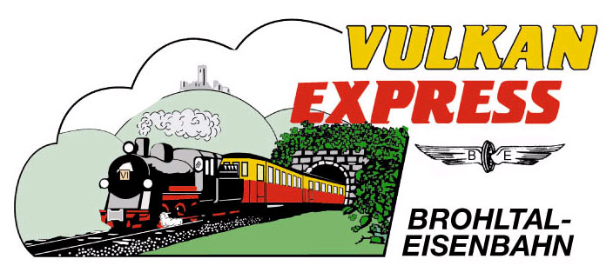
Brohl-Lützing, 23.05.2023

„Vulkan-Expreß“ fährt nun auch durch Bonn & Köln
Brohltalbahn und Vulkanregion Laacher See gestalten Bonner Stadtbahn

Die Brohltalbahn und die Vulkanregion Laacher See gehen neue Wege in der Bewerbung ihrer Angebote. Mit der gemeinsamen Gestaltung einer Werbebeklebung wird ein Bonner Stadtbahnwagen nun zum Botschafter für den „Vulkan-Expreß“ und die Vulkanregion.

Mit Schienenfahrzeugen kennen sich die Brohltalbahner zwar bestens aus, mit der Gestaltung einer Stadtbahn haben die Projektpartner nun aber dennoch Neuland betreten. Die Idee zu der neuen Werbeform ist aus der Erkenntnis entstanden, dass es auch für einen ehrenamtlich tätigen Verein wie die Interessengemeinschaft Brohltal-Schmalspureisenbahn e. V. (IBS) zunehmend schwieriger wird, rein über kostenfreie Pressearbeit auf den „Vulkan-Expreß“ aufmerksam zu machen. Ähnliche Erfahrungen haben auch die Partner der Vulkanregion Laacher See gemacht.

Bezahlte Werbeformen sind prinzipiell keine neue Entwicklung bei beiden Partnern.
Die meisten Formen derartiger Werbung sind allerdings nur von einem kurzfristigen Effekt geprägt, man denke z.B. an klassische Anzeigen oder auch bezahlte Werbung in den sozialen Medien. Von der Beklebung einer Stadtbahn versprechen sich Brohltalbahn und Touristiker nun einen ergänzenden, längerfristigen Effekt und eine dauerhafte Sichtbarkeit im Haupteinzugsgebiet der Region, den Städten Bonn und Köln samt Umgebung.

Durch die quasi permanente Sichtbarkeit im Straßenraum beim Anblick der vorbeifahrenden Bahn wird eine hohe Wahrnehmung und eine regelmäßige Erinnerung an die Angebote des „Vulkan-Expreß“ und der Vulkanregion Laacher See erwartet. Großer Vorteil der Bonner Stadtbahnen ist dabei, dass diese nicht nur durch Bonn, sondern über Bornheim und Brühl bzw. Wesseling sogar bis nach Köln unterwegs sind.

Durch eine enge Zusammenarbeit beider Partner ist es gelungen, alle Entscheidungsträger zu überzeugen und die nun vorgestellte Bahn gemeinsam zu gestalten. Die Finanzierung des zunächst über drei Jahre laufenden Vertrags erfolgt anteilig in etwa im Verhältnis der Aufteilung der Werbeflächen zwischen Brohltalbahn und Vulkanregion. Eine große Unterstützung wurde zudem durch die Verbandsgemeinde Mendig gewährt, indem deren Grafikerin die Gestaltung der Werbung übernahm.

Gestalterisch haben sich die Werbepartner für aussagekräftige Fotos entschieden, die nach einer Idee der Grafikerin Julia Schweitzer teilweise auf einem Smartphone dargestellt werden. Mittels einer stilisierten Streckenkarte werden die bekanntesten Orte an der Strecke des „Vulkan-Expreß’“ benannt. Attraktive Aktivitäten in der Vulkanregion werden zudem über „Polaroids“ angeteasert. Elemente wie Logos und Internetadressen runden die Gestaltung ab.

Unterwegs sein wird das gewählte Fahrzeug vom Typ K 5000 in erster Linie auf den städteverbindenden Linien 16 und 18 zwischen Bonn und Köln. Es durchfährt damit auch die bei Touristen stark besuchte Kölner Innenstadt (teils unterirdisch) sowie den Bereich Zoo/Flora/Rheinseilbahn. In Bonn wird u. a. die Museumsmeile oberirdisch angefahren.

Nähere Informationen zum „Vulkan-Expreß“ unter www.vulkan-express.de sowie zur Vulkanregion Laacher See unter www.vulkanregion-laacher-see.de.

Interessengemeinschaft Brohltal-Schmalspureisenbahn e.V.
Brohltalstraße
56656 Brohl-Lützing
Telefon 02636-80303
Telefax 02633-440981
E-Mail: buero@vulkan-express.de
www.vulkan-express.de
Facebook: “Brohltalbahn / Vulkan-Expreß”

